10 Administration

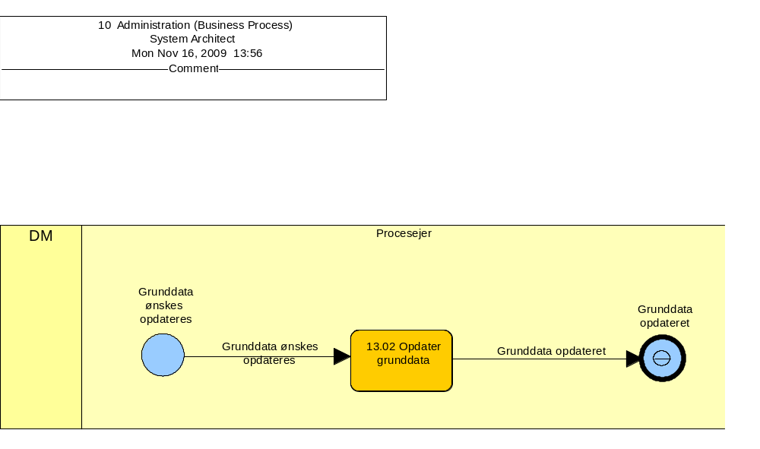

Hændelser på diagrammet

Start - Grunddata ønskes opdateres

Sekvens - Grunddata ønskes opdateres
Modtager | Aktivitet - 13.02 Opdater grunddata

Slut - Grunddata opdateret

Sekvens - Grunddata opdateret
Afsender | Aktivitet - 13.02 Opdater grunddata

Aktiviteter på diagrammet

13.02 Opdater grunddata

Note:

Sekvens - Grunddata opdateret
Modtager | Hændelse - Grunddata opdateret

Roller på diagrammet

DM

Procesejer

11 Administrative tiltag

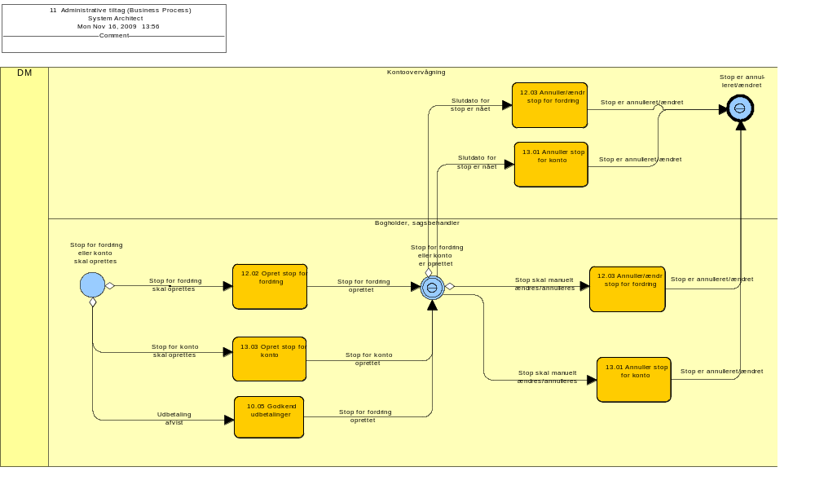

Hændelser på diagrammet

Start - Stop for fordring eller konto er oprettet

Sekvens - Slutdato for stop er nået
Modtager | Aktivitet - 12.03 Annuller/ændr stop for fordring

Sekvens - Slutdato for stop er nået
Modtager | Aktivitet - 13.01 Annuller stop for konto

Sekvens - Stop skal manuelt ændres/annulleres
Modtager | Aktivitet - 13.01 Annuller stop for konto

Sekvens - Stop skal manuelt ændres/annulleres
Modtager | Aktivitet - 12.03 Annuller/ændr stop for fordring

Start - Stop for fordring eller konto skal oprettes

Sekvens - Stop for konto skal oprettes
Modtager | Aktivitet - 13.03 Opret stop for konto

Sekvens - Stop for fordring skal oprettes
Modtager | Aktivitet - 12.02 Opret stop for fordring

Sekvens - Udbetaling afvist
Modtager | Aktivitet - 10.05 Godkend udbetalinger

Slut - Stop er annul-leret/ændret

Sekvens - Stop er annulleret/ændret
Afsender | Aktivitet - 12.03 Annuller/ændr stop for fordring

Sekvens - Stop er annulleret/ændret
Afsender | Aktivitet - 12.03 Annuller/ændr stop for fordring

Sekvens - Stop er annulleret/ændret
Afsender | Aktivitet - 13.01 Annuller stop for konto

Sekvens - Stop er annulleret/ændret
Afsender | Aktivitet - 13.01 Annuller stop for konto

Slut - Stop for fordring eller konto er oprettet

Sekvens - Stop for konto oprettet
Afsender | Aktivitet - 13.03 Opret stop for konto

Sekvens - Stop for fordring oprettet
Afsender | Aktivitet - 12.02 Opret stop for fordring

Sekvens - Stop for fordring oprettet
Afsender | Aktivitet - 10.05 Godkend udbetalinger

Aktiviteter på diagrammet

10.05 Godkend udbetalinger

Note:

Sekvens - Stop for fordring oprettet
Modtager | Hændelse - Stop for fordring eller konto er oprettet

12.02 Opret stop for fordring

Note:

Sekvens - Stop for fordring oprettet
Modtager | Hændelse - Stop for fordring eller konto er oprettet

12.03 Annuller/ændr stop for fordring

Note:

Sekvens - Stop er annulleret/ændret
Modtager | Hændelse - Stop er annul-leret/ændret

12.03 Annuller/ændr stop for fordring

Note:

Sekvens - Stop er annulleret/ændret
Modtager | Hændelse - Stop er annul-leret/ændret

13.01 Annuller stop for konto

Note:

Sekvens - Stop er annulleret/ændret
Modtager | Hændelse - Stop er annul-leret/ændret

13.01 Annuller stop for konto

Note:

Sekvens - Stop er annulleret/ændret
Modtager | Hændelse - Stop er annul-leret/ændret

13.03 Opret stop for konto

Note:

Sekvens - Stop for konto oprettet
Modtager | Hændelse - Stop for fordring eller konto er oprettet

Roller på diagrammet

Bogholder, sagsbehandler

DM

Kontoovervågning

12 Afregn fordringshaver

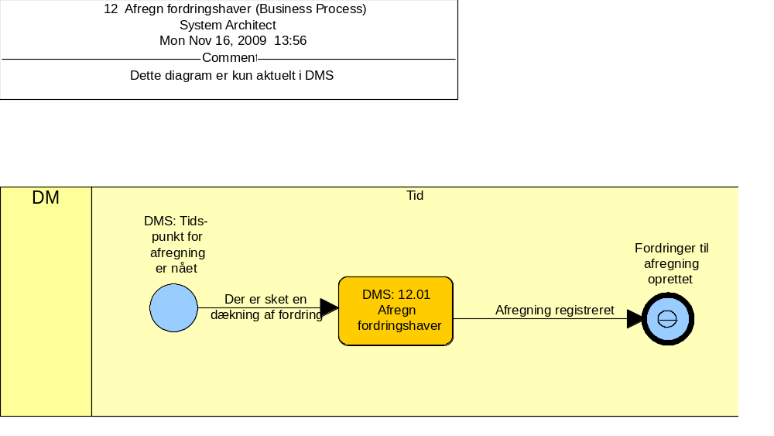

Hændelser på diagrammet

Start - DMS: Tids-punkt for afregning er nået

Sekvens - Der er sket endækning af fordring
Modtager | Aktivitet - DMS: 12.01 Afregn fordringshaver

Slut - Fordringer til afregning oprettet

Sekvens - Afregning registreret
Afsender | Aktivitet - DMS: 12.01 Afregn fordringshaver

Aktiviteter på diagrammet

DMS: 12.01 Afregn fordringshaver

Note:

Sekvens - Afregning registreret
Modtager | Hændelse - Fordringer til afregning oprettet

Roller på diagrammet

DM

Tid

13 Afskrivning

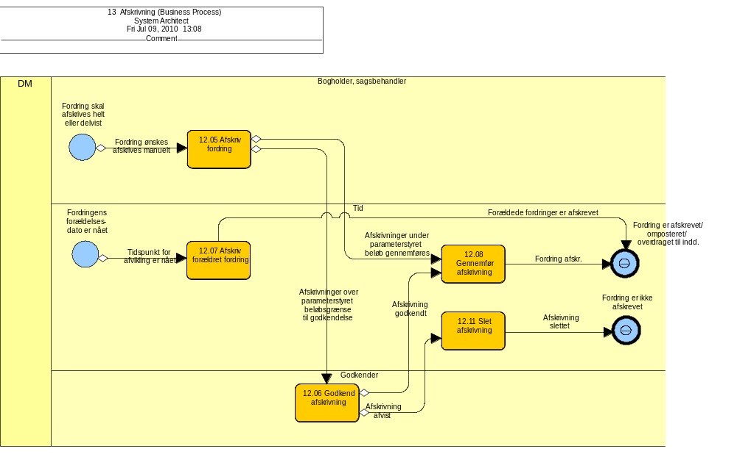

Hændelser på diagrammet

Start - Fordring skal afskrives helt eller delvist

Sekvens - Fordring ønskesafskrives manuelt
Modtager | Aktivitet - 12.05 Afskriv fordring

Start - Fordringens forældelses-dato er nået

Sekvens - Tidspunkt for afvikling er nået
Modtager | Aktivitet - 12.07 Afskriv forældret fordring

Slut - Fordring er afskrevet/ omposteret/overdraget til indd.

Sekvens - Fordring afskr.
Afsender | Aktivitet - 12.08 Gennemfør afskrivning

Sekvens - Forældede fordringer er afskrevet
Afsender | Aktivitet - 12.07 Afskriv forældret fordring

Slut - Fordring er ikke afskrevet

Sekvens - Afskrivning slettet
Afsender | Aktivitet - 12.11 Slet afskrivning

Aktiviteter på diagrammet

12.05 Afskriv fordring

Note:

Sekvens - Afskrivninger under parameterstyret beløb gennemføres
Modtager | Aktivitet - 12.08 Gennemfør afskrivning
Betinget af: Afskrivninger under parameterstyret beløb gennemføres

Sekvens - Afskrivninger over parameterstyret beløbsgrænse til godkendelse
Modtager | Aktivitet - 12.06 Godkend afskrivning
Betinget af: Afskrivninger over parameterstyret beløbsgrænse til godkendelse

12.06 Godkend afskrivning

Note:

Sekvens - Afskrivning godkendt
Modtager | Aktivitet - 12.08 Gennemfør afskrivning
Betinget af: Afskrivning godkendt

Sekvens - Afskrivning afvist
Modtager | Aktivitet - 12.11 Slet afskrivning
Betinget af: Afskrivning afvist

12.07 Afskriv forældret fordring

Note:

Sekvens - Forældede fordringer er afskrevet
Modtager | Hændelse - Fordring er afskrevet/ omposteret/overdraget til indd.

12.08 Gennemfør afskrivning

Note:

Sekvens - Fordring afskr.
Modtager | Hændelse - Fordring er afskrevet/ omposteret/overdraget til indd.

12.11 Slet afskrivning

Note:

Sekvens - Afskrivning slettet
Modtager | Hændelse - Fordring er ikke afskrevet

Roller på diagrammet

Bogholder, sagsbehandler

DM

Godkender

Tid

14 Betalingsordning

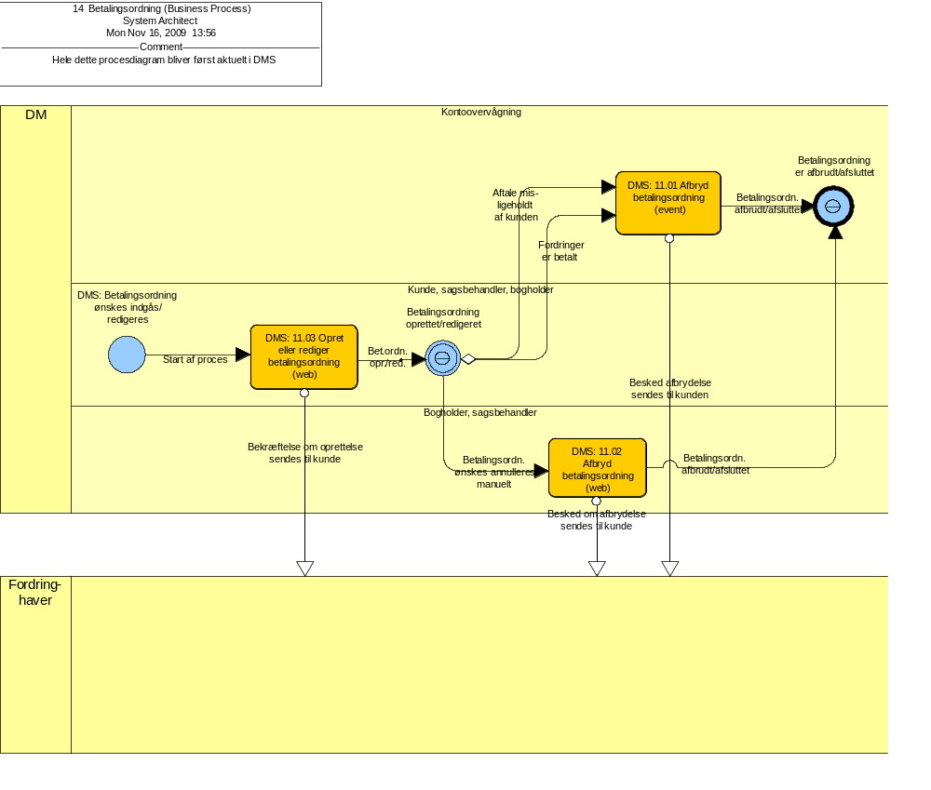

Hændelser på diagrammet

Start - Betalingsordning oprettet/redigeret

Sekvens - Aftale mis-ligeholdt af kunden
Modtager | Aktivitet - DMS: 11.01 Afbryd betalingsordning

Sekvens - Betalingsordn. ønskes annulleres manuelt
Modtager | Aktivitet - DMS: 11.02 Afbryd betalingsordning (web)

Sekvens - Fordringer er betalt
Modtager | Aktivitet - DMS: 11.01 Afbryd betalingsordning

Start - DMS: Betalingsordning ønskes indgås/ redigeres

Sekvens - Start af proces
Modtager | Aktivitet - DMS: 11.03 Opret eller rediger betalingsordning (web)

Slut - Betalingsordning er afbrudt/afsluttet

Sekvens - Betalingsordn.afbrudt/afsluttet
Afsender | Aktivitet - DMS: 11.01 Afbryd betalingsordning

Sekvens - Betalingsordn. afbrudt/afsluttet
Afsender | Aktivitet - DMS: 11.02 Afbryd betalingsordning (web)

Slut - Betalingsordning oprettet/redigeret

Sekvens - Bet.ordn. opr./red.
Afsender | Aktivitet - DMS: 11.03 Opret eller rediger betalingsordning (web)

Aktiviteter på diagrammet

DMS: 11.01 Afbryd betalingsordning

Note:

Meddelelse - Besked afbrydelsesendes til kunden
Modtager | Rolle - Fordring-haver

Sekvens - Betalingsordn.afbrudt/afsluttet
Modtager | Hændelse - Betalingsordning er afbrudt/afsluttet

DMS: 11.02 Afbryd betalingsordning (web)

Note:

Meddelelse - Besked om afbrydelse sendes til kunde
Modtager | Rolle - Fordring-haver

Sekvens - Betalingsordn. afbrudt/afsluttet
Modtager | Hændelse - Betalingsordning er afbrudt/afsluttet

DMS: 11.03 Opret eller rediger betalingsordning (web)

Note:

Meddelelse - Bekræftelse om oprettelsesendes til kunde
Modtager | Rolle - Fordring-haver

Sekvens - Bet.ordn. opr./red.
Modtager | Hændelse - Betalingsordning oprettet/redigeret

Roller på diagrammet

Bogholder, sagsbehandler

DM

Fordring-haver

Kontoovervågning

Kunde, sagsbehandler, bogholder

15 Fordring modtag og returner

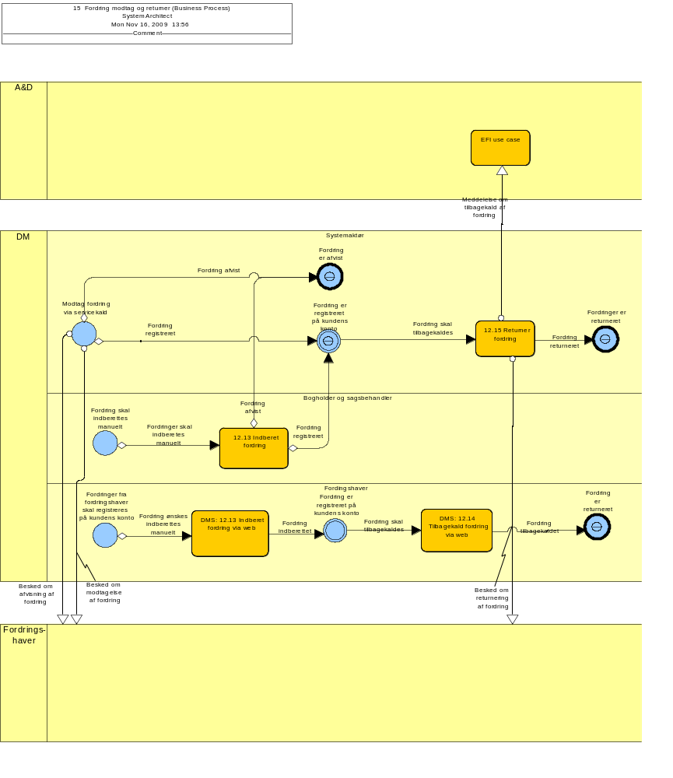

Hændelser på diagrammet

Start - Fordring er registreret på kundens konto

Sekvens - Fordring skal tilbagekaldes
Modtager | Aktivitet - DMS: 12.14 Tilbagekald fordring via web

Sekvens - Fordring skaltilbagekaldes
Modtager | Aktivitet - 12.15 Returner fordring

Start - Fordring skal indberettes manuelt

Sekvens - Fordringer skal indberetes manuelt
Modtager | Aktivitet - 12.13 Indberet fordring

Start - Fordringer fra fordringshaver skal registreres på kundens konto

Sekvens - Fordring ønskes indberettes manuelt
Modtager | Aktivitet - DMS: 12.13 Indberet fordring via web

Slut - Fordring er afvist

Sekvens - Fordring afvist
Afsender | Aktivitet - 12.13 Indberet fordring

Sekvens - Fordring afvist
Afsender | Hændelse - Modtag fordring via servicekald

Slut - Fordring er registreret på kundens konto

Sekvens - Fordring indberettet
Afsender | Aktivitet - DMS: 12.13 Indberet fordring via web

Sekvens - Fordring registreret
Afsender | Aktivitet - 12.13 Indberet fordring

Sekvens - Fordring registreret
Afsender | Hændelse - Modtag fordring via servicekald

Slut - Fordring er returneret

Sekvens - Fordring tilbagekaldet
Afsender | Aktivitet - DMS: 12.14 Tilbagekald fordring via web

Slut - Fordringer erreturneret

Sekvens - Fordring returneret
Afsender | Aktivitet - 12.15 Returner fordring

Slut - Modtag fordring via servicekald

Sekvens - Fordring registreret
Modtager | Hændelse - Fordring er registreret på kundens konto

Meddelelse - Besked om modtagelse af fordring
Modtager | Interessent - Fordrings-haver

Sekvens - Fordring afvist
Modtager | Hændelse - Fordring er afvist

Meddelelse - Besked om afvisning af fordring
Modtager | Interessent - Fordrings-haver

Aktiviteter på diagrammet

12.13 Indberet fordring

Note:

Sekvens - Fordring afvist
Modtager | Hændelse - Fordring er afvist
Betinget af: Fordring afvist

Sekvens - Fordring registreret
Modtager | Hændelse - Fordring er registreret på kundens konto
Betinget af: Fordring registreret

12.15 Returner fordring

Note:

Meddelelse - Meddelelse om tilbagekald af fordring
Modtager | Aktivitet - EFI use case

Meddelelse - Besked om returnering af fordring
Modtager | Rolle - Fordrings-haver

Sekvens - Fordring returneret
Modtager | Hændelse - Fordringer erreturneret

DMS: 12.13 Indberet fordring via web

Note:

Sekvens - Fordring indberettet
Modtager | Hændelse - Fordring er registreret på kundens konto

DMS: 12.14 Tilbagekald fordring via web

Note:

Sekvens - Fordring tilbagekaldet
Modtager | Hændelse - Fordring er returneret

EFI use case

Note:

Roller på diagrammet

A&D

Bogholder og sagsbehandler

DM

Fordingshaver

Fordrings-haver

Systemaktør

16 Indbetaling

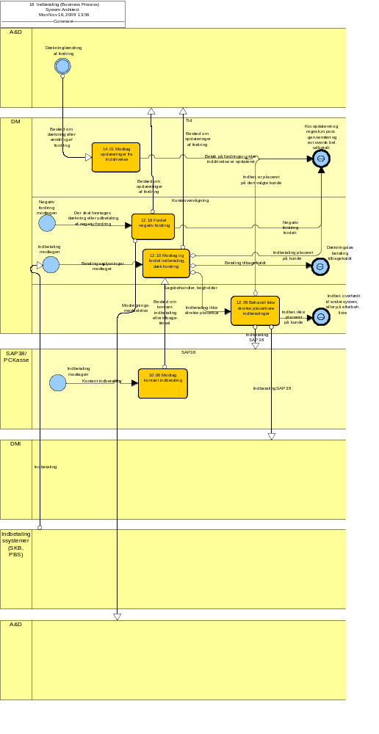

Hændelser på diagrammet

Start - Indbetaling modtagen

Sekvens - Betalingsoplysninger modtaget
Modtager | Aktivitet - 12.10 Modtag og fordel indbetaling, dæk fordring

Meddelelse - Indbetaling
Afsender | Interessent - Indbetalingssystemer (SKB, PBS)

Sekvens - Kontant indbetaling
Modtager | Aktivitet - 10.06 Modtag kontant indbetaling

Start - Negativ fordring modtagen

Sekvens - Der skal foretages dækning eller udbetalingaf negativ fordring
Modtager | Aktivitet - 12.16 Fordel negativ fordring

Slut - Dækning/ændringaf fordring

Meddelelse - Besked om dækning eller ændring af fordring
Modtager | Aktivitet - 14.01 Modtag opdateringer fra inddrivelse

Slut - Dækningsløs betaling tilbagekaldt

Sekvens - Betaling tilbagekaldt
Afsender | Aktivitet - 12.10 Modtag og fordel indbetaling, dæk fordring

Slut - Indbet. overførdttil andet system, eller på efterbeh.liste

Sekvens - Indbet. ikkeplaceretpå kunde
Afsender | Aktivitet - 12.09 Behandl ikke direkte placerbare indbetalinger

Slut - Kto opdateret og regnsk.m post.gennemført ogevt oversk bel.udbetalt

Sekvens - Indbet. er placeret på den valgte kunde
Afsender | Aktivitet - 12.09 Behandl ikke direkte placerbare indbetalinger

Sekvens - Indbetaling placeret på kunde
Afsender | Aktivitet - 12.10 Modtag og fordel indbetaling, dæk fordring

Sekvens - Negativ fordring fordelt
Afsender | Aktivitet - 12.16 Fordel negativ fordring

Sekvens - Beløb på fordringer under inddrivelse er opdateret
Afsender | Aktivitet - 14.01 Modtag opdateringer fra inddrivelse

Aktiviteter på diagrammet

10.06 Modtag kontant indbetaling

Note:

Meddelelse - Besked om kontant indbetaling eller tilbage-førsel
Modtager | Aktivitet - 12.10 Modtag og fordel indbetaling, dæk fordring

12.09 Behandl ikke direkte placerbare indbetalinger

Note:

Meddelelse - IndbetalingSAP 38
Modtager | Rolle - DMI

Meddelelse - IndbetalingSAP 38
Modtager | Rolle - SAP38/ PCKasse

Sekvens - Indbet. ikkeplaceretpå kunde
Modtager | Hændelse - Indbet. overførdttil andet system, eller på efterbeh.liste

Sekvens - Indbet. er placeret på den valgte kunde
Modtager | Hændelse - Kto opdateret og regnsk.m post.gennemført ogevt oversk bel.udbetalt
Betinget af: Indbet. er placeret på den valgte kunde

12.10 Modtag og fordel indbetaling, dæk fordring

Note:

Meddelelse - Besked om opdateringer af fordring
Modtager | Rolle - A&D

Sekvens - Indbetaling ikke direkte placerbar
Modtager | Aktivitet - 12.09 Behandl ikke direkte placerbare indbetalinger
Betinget af: Indbetaling ikke direkte placerbar

Sekvens - Indbetaling placeret på kunde
Modtager | Hændelse - Kto opdateret og regnsk.m post.gennemført ogevt oversk bel.udbetalt
Betinget af: Indbetaling placeret på kunde

Sekvens - Betaling tilbagekaldt
Modtager | Hændelse - Dækningsløs betaling tilbagekaldt
Betinget af: Betaling tilbagekaldt

12.16 Fordel negativ fordring

Note:

Meddelelse - Besked om opdateringer af fordring
Modtager | Rolle - A&D

Meddelelse - Modregnings-meddelelse
Modtager | Rolle - A&D

Sekvens - Negativ fordring fordelt
Modtager | Hændelse - Kto opdateret og regnsk.m post.gennemført ogevt oversk bel.udbetalt

14.01 Modtag opdateringer fra inddrivelse

Note:

Sekvens - Beløb på fordringer under inddrivelse er opdateret
Modtager | Hændelse - Kto opdateret og regnsk.m post.gennemført ogevt oversk bel.udbetalt

Roller på diagrammet

A&D

A&D

DM

DMI

Indbetalingssystemer (SKB, PBS)

Meddelelse - Indbetaling
Modtager | Event:Indbetaling modtagen

Kontoovervågning

SAP38

SAP38/ PCKasse

Sagsbehandler, bogholder

Tid

17 Kontoadministration

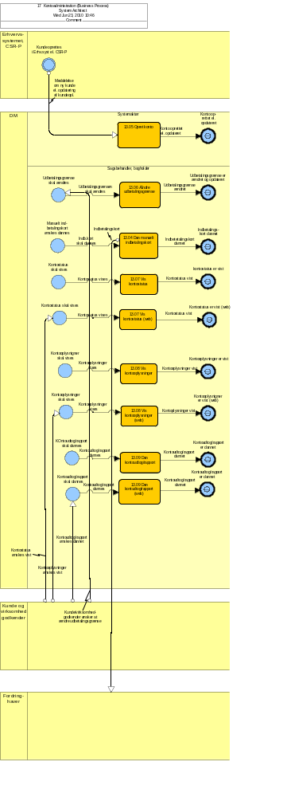

Hændelser på diagrammet

Start - KOntoudtog/rapport skal dannes

Sekvens - Kontoudtog/rapport dannes
Modtager | Aktivitet - 13.09 Dan kontoudtog/rapport

Start - Kontooplysnigner skal vises

Sekvens - Kontooplysninger vises
Modtager | Aktivitet - 13.08 Vis kontooplysninger

Start - Kontooplysninger skal vises

Meddelelse - Kontooplysninger ønskes vist
Afsender | Interessent - Kunde og virksomhedgodkender

Sekvens - Kontooplysninger vises
Modtager | Aktivitet - 13.08 Vis kontooplysninger (web)

Start - Kontostatus skal vises

Sekvens - Kontostatus vises
Modtager | Aktivitet - 13.07 Vis kontostatus (web)

Meddelelse - Kontostatus ønskes vist
Afsender | Interessent - Kunde og virksomhedgodkender

Sekvens - Kontostatus vises
Modtager | Aktivitet - 13.07 Vis kontostatus

Start - Kontoudtog/rapport skal dannes

Meddelelse - Kontoudtog/rapport ønskes dannet
Afsender | Interessent - Kunde og virksomhedgodkender

Sekvens - Kontoudtog/rapportdannes
Modtager | Aktivitet - 13.09 Dan kontudtog/rapport (web)

Start - Manuelt ind-betalingskort ønskes dannes

Sekvens - Indb.kort skal dannes
Modtager | Aktivitet - 13.04 Dan manuelt indbetalingskort

Start - Udbetalingsgrænse skal ændres

Meddelelse - Kunde/virksomhed-godkender ønsker at ændre udbetalingsgrænse
Afsender | Interessent - Kunde og virksomhedgodkender

Sekvens - Udbetalingsgrænsen skal ændres
Modtager | Aktivitet - 13.06 Ændre udbetalingsgrænse

Slut - Indbetalings-kort dannet

Sekvens - Indbetetalingskort dannet
Afsender | Aktivitet - 13.04 Dan manuelt indbetalingskort

Slut - Konto op-rettet el. opdateret

Sekvens - Konto oprettet el. opdateret
Afsender | Aktivitet - 13.05 Opret konto

Slut - Kontooplysnigner er vist (web)

Sekvens - Kontoplysninger vist
Afsender | Aktivitet - 13.08 Vis kontooplysninger (web)

Slut - Kontooplysninger er vist

Sekvens - Kontooplysninger vist
Afsender | Aktivitet - 13.08 Vis kontooplysninger

Slut - Kontostatus er vist (web)

Sekvens - Kontostatus vist
Afsender | Aktivitet - 13.07 Vis kontostatus (web)

Slut - Kontoudtog/rapport er dannet

Sekvens - Kontoudtog/rapport dannet
Afsender | Aktivitet - 13.09 Dan kontoudtog/rapport

Sekvens - Kontoudtog/rapportdannet
Afsender | Aktivitet - 13.09 Dan kontudtog/rapport (web)

Slut - Kunde oprettes i Erhv.syst el. CSR-P

Meddelelse - Meddelelse om ny kunde el. opdatering af kundeopl.
Modtager | Aktivitet - 13.05 Opret konto

Slut - Udbetalingsgrænse er ændret og opdateret

Sekvens - Udbetalingsgrænse ændret
Afsender | Aktivitet - 13.06 Ændre udbetalingsgrænse

Slut - kontostatus er vist

Sekvens - Kontostatus vist
Afsender | Aktivitet - 13.07 Vis kontostatus

Aktiviteter på diagrammet

13.04 Dan manuelt indbetalingskort

Note:

Meddelelse - Indbetalingskort
Modtager | Rolle - Fordring-haver

Sekvens - Indbetetalingskort dannet
Modtager | Hændelse - Indbetalings-kort dannet

13.05 Opret konto

Note:

Sekvens - Konto oprettet el. opdateret
Modtager | Hændelse - Konto op-rettet el. opdateret

13.06 Ændre udbetalingsgrænse

Note:

Sekvens - Udbetalingsgrænse ændret
Modtager | Hændelse - Udbetalingsgrænse er ændret og opdateret

13.07 Vis kontostatus

Note:

Sekvens - Kontostatus vist
Modtager | Hændelse - kontostatus er vist

13.07 Vis kontostatus (web)

Note:

Sekvens - Kontostatus vist
Modtager | Hændelse - Kontostatus er vist (web)

13.08 Vis kontooplysninger

Note:

Sekvens - Kontooplysninger vist
Modtager | Hændelse - Kontooplysninger er vist

13.08 Vis kontooplysninger (web)

Note:

Sekvens - Kontoplysninger vist
Modtager | Hændelse - Kontooplysnigner er vist (web)

13.09 Dan kontoudtog/rapport

Note:

Sekvens - Kontoudtog/rapport dannet
Modtager | Hændelse - Kontoudtog/rapport er dannet

13.09 Dan kontudtog/rapport (web)

Note:

Sekvens - Kontoudtog/rapportdannet
Modtager | Hændelse - Kontoudtog/rapport er dannet

Roller på diagrammet

DM

Erhvervs-systemet, CSR-P

Fordring-haver

Kunde og virksomhedgodkender

Meddelelse - Kunde/virksomhed-godkender ønsker at ændre udbetalingsgrænse
Modtager | Event:Udbetalingsgrænse skal ændres

Meddelelse - Kontostatus ønskes vist
Modtager | Event:Kontostatus skal vises

Meddelelse - Kontooplysninger ønskes vist
Modtager | Event:Kontooplysninger skal vises

Meddelelse - Kontoudtog/rapport ønskes dannet
Modtager | Event:Kontoudtog/rapport skal dannes

Sagsbehandler, bogholder

Systemaktør

18 Ompostering

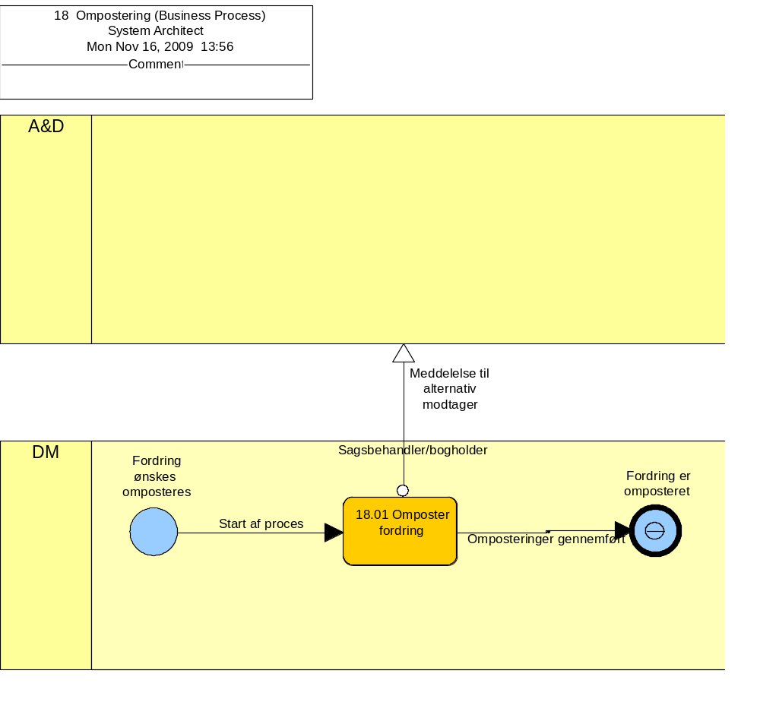

Hændelser på diagrammet

Start - Fordring ønskes omposteres

Sekvens - Start af proces
Modtager | Aktivitet - 18.01 Omposter fordring

Slut - Fordring er omposteret

Sekvens - Omposteringer gennemført
Afsender | Aktivitet - 18.01 Omposter fordring

Aktiviteter på diagrammet

18.01 Omposter fordring

Note:

Meddelelse - Meddelelse til alternativ modtager
Modtager | Rolle - A&D

Sekvens - Omposteringer gennemført
Modtager | Hændelse - Fordring er omposteret

Roller på diagrammet

A&D

DM

Sagsbehandler/bogholder

19 Opkrævning

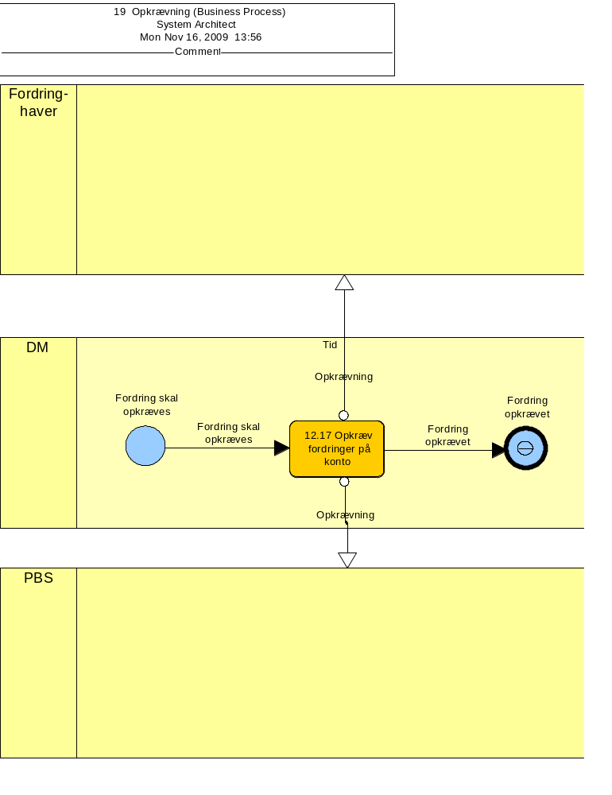

Hændelser på diagrammet

Start - Fordring skal opkræves

Sekvens - Fordring skal opkræves
Modtager | Aktivitet - 12.17 Opkræv fordringer på konto

Slut - Fordring opkrævet

Sekvens - Fordring opkrævet
Afsender | Aktivitet - 12.17 Opkræv fordringer på konto

Aktiviteter på diagrammet

12.17 Opkræv fordringer på konto

Note:

Meddelelse - Opkrævning
Modtager | Rolle - Fordring-haver

Meddelelse - Opkrævning
Modtager | Rolle - PBS

Sekvens - Fordring opkrævet
Modtager | Hændelse - Fordring opkrævet

Roller på diagrammet

DM

Fordring-haver

PBS

Tid

20 Overdrag til inddrivelse

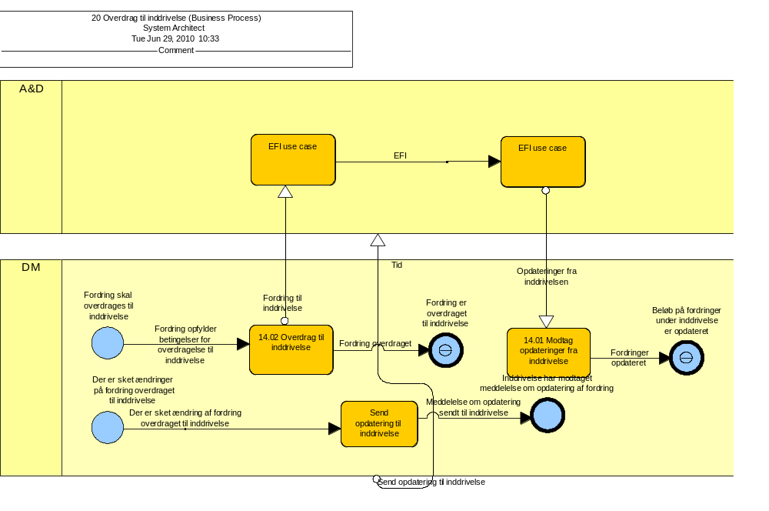

Hændelser på diagrammet

Start - Der er sket ændringer på fordring overdraget til inddrivelse
Når en fordring er overdraget til inddrivelse kan der fortsat ske ædkninger i DMO. Disse dækninger skal meddeles til EFI således at der er en til en match mellem fordringen iDMO og i DMI

Sekvens - Der er sket ændring af fordring overdraget til inddrivelse
Modtager | Aktivitet - Send opdatering til inddrivelse

Start - Fordring skal overdrages til inddrivelse

Sekvens - Fordring opfylder betingelser for overdragelse til inddrivelse
Modtager | Aktivitet - 14.02 Overdrag til inddrivelse

Slut - Beløb på fordringer under inddrivelse er opdateret

Sekvens - Fordringer opdateret
Afsender | Aktivitet - 14.01 Modtag opdateringer fra inddrivelse

Slut - Fordring er overdraget til inddrivelse

Sekvens - Fordring overdraget
Afsender | Aktivitet - 14.02 Overdrag til inddrivelse

Slut - Inddrivelse har modtaget meddelelse om opdatering af fordring

Sekvens - Meddelelse om opdatering sendt til inddrivelse
Afsender | Aktivitet - Send opdatering til inddrivelse

Aktiviteter på diagrammet

14.01 Modtag opdateringer fra inddrivelse

Note:

Sekvens - Fordringer opdateret
Modtager | Hændelse - Beløb på fordringer under inddrivelse er opdateret

14.02 Overdrag til inddrivelse

Note:

Meddelelse - Fordring til inddrivelse
Modtager | Aktivitet - EFI use case

Sekvens - Fordring overdraget
Modtager | Hændelse - Fordring er overdraget til inddrivelse

EFI use case

Note:

Meddelelse - Opdateringer fra inddrivelsen
Modtager | Aktivitet - 14.01 Modtag opdateringer fra inddrivelse

EFI use case

Note:

Meddelelse - Opdateringer fra inddrivelsen
Modtager | Aktivitet - 14.01 Modtag opdateringer fra inddrivelse

Send opdatering til inddrivelse

Der skal sendes meddelelse om bevægelse på fordring oversendt til inddrivelse

Note:

Sekvens - Meddelelse om opdatering sendt til inddrivelse
Modtager | Hændelse - Inddrivelse har modtaget meddelelse om opdatering af fordring

Roller på diagrammet

A&D

DM

Meddelelse - Send opdatering til inddrivelse
Modtager | Pool:A&D

Tid

21 Regnskab

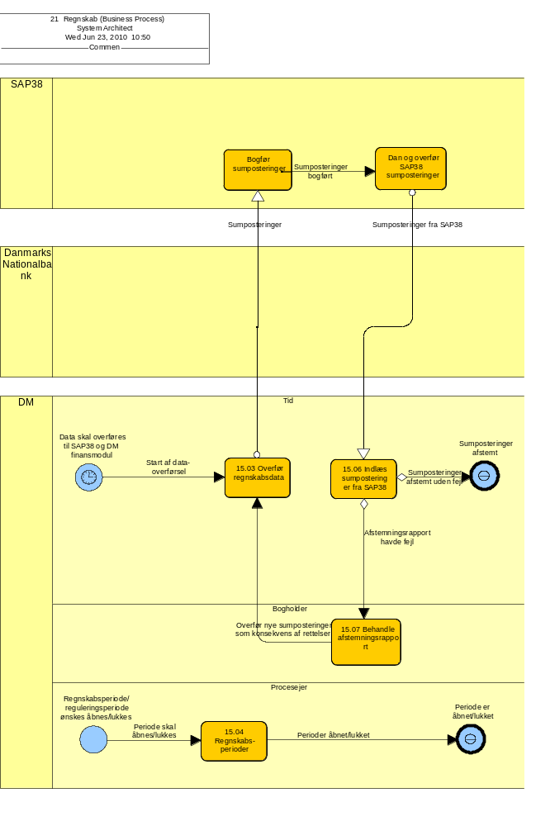

Hændelser på diagrammet

Start - Data skal overføres til SAP38 og DM finansmodul

Sekvens - Start af data-overførsel
Modtager | Aktivitet - 15.03 Overfør regnskabsdata

Start - Regnskabsperiode/reguleringsperiode ønskes åbnes/lukkes

Sekvens - Periode skal åbnes/lukkes
Modtager | Aktivitet - 15.04 Regnskabs-perioder

Slut - Periode er åbnet/lukket

Sekvens - Perioder åbnet/lukket
Afsender | Aktivitet - 15.04 Regnskabs-perioder

Slut - Sumposteringer afstemt

Sekvens - Sumposteringer afstemt uden fejl
Afsender | Aktivitet - 15.06 Indlæs sumposteringer fra SAP38

Aktiviteter på diagrammet

15.03 Overfør regnskabsdata

Note:

Meddelelse - Sumposteringer
Modtager | Aktivitet - Bogfør sumposteringer

15.04 Regnskabs-perioder

Note:

Sekvens - Perioder åbnet/lukket
Modtager | Hændelse - Periode er åbnet/lukket

15.06 Indlæs sumposteringer fra SAP38

Note:

Sekvens - Afstemningsrapport havde fejl
Modtager | Aktivitet - 15.07 Behandle afstemningsrapport
Betinget af: Hvis der er fejl, underret bogholder

Sekvens - Sumposteringer afstemt uden fejl
Modtager | Hændelse - Sumposteringer afstemt
Betinget af: Sumposteringer afstemt uden fejl

15.07 Behandle afstemningsrapport

Note:

Sekvens - Overfør nye sumposteringer som konsekvens af rettelser
Modtager | Aktivitet - 15.03 Overfør regnskabsdata

Bogfør sumposteringer

Note:

Sekvens - Sumposteringer bogført
Modtager | Aktivitet - Dan og overfør SAP38 sumposteringer

Dan og overfør SAP38 sumposteringer

Note:

Meddelelse - Sumposteringer fra SAP38
Modtager | Aktivitet - 15.06 Indlæs sumposteringer fra SAP38

Roller på diagrammet

Bogholder

Ansvarlig for at rette fejl udfra afstemningsrapporten

DM

Danmarks Nationalbank

Procesejer

SAP38

Tid

22 Rente

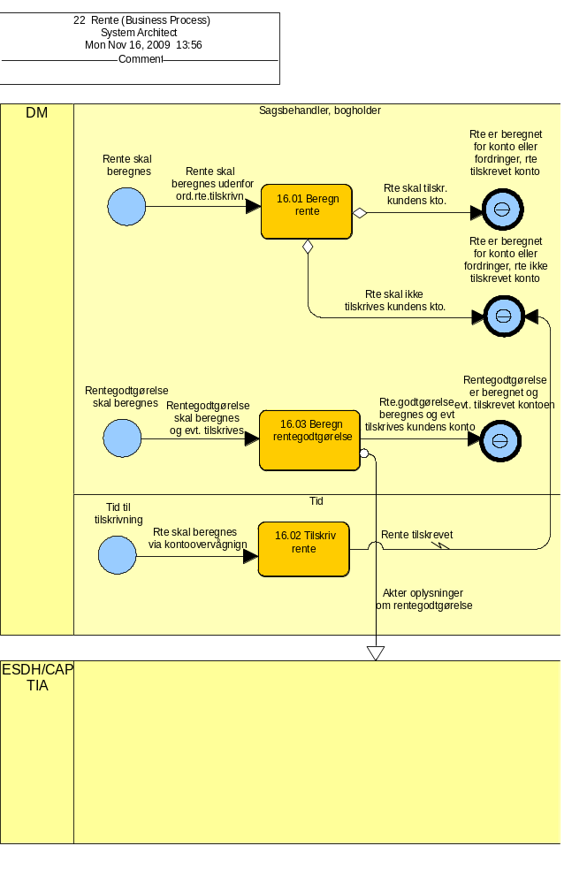

Hændelser på diagrammet

Start - Rente skal beregnes

Sekvens - Rente skal beregnes udenfor ord.rte.tilskrivn.
Modtager | Aktivitet - 16.01 Beregn rente

Start - Rentegodtgørelse skal beregnes

Sekvens - Rentegodtgørelse skal beregnes og evt. tilskrives
Modtager | Aktivitet - 16.03 Beregn rentegodtgørelse

Start - Tid til tilskrivning

Sekvens - Rte skal beregnes via kontoovervågnign
Modtager | Aktivitet - 16.02 Tilskriv rente

Slut - Rentegodtgørelse er beregnet og evt. tilskrevet kontoen

Sekvens - Rte.godtgørelse beregnes og evt. tilskrives kundens konto
Afsender | Aktivitet - 16.03 Beregn rentegodtgørelse

Slut - Rte er beregnet for konto eller fordringer, rte ikketilskrevet konto

Sekvens - Rente tilskrevet
Afsender | Aktivitet - 16.02 Tilskriv rente

Sekvens - Rte skal ikke tilskrives kundens kto.
Afsender | Aktivitet - 16.01 Beregn rente

Slut - Rte er beregnet for konto eller fordringer, rte tilskrevet konto

Sekvens - Rte skal tilskr. kundens kto.
Afsender | Aktivitet - 16.01 Beregn rente

Aktiviteter på diagrammet

16.01 Beregn rente

Note:

Sekvens - Rte skal ikke tilskrives kundens kto.
Modtager | Hændelse - Rte er beregnet for konto eller fordringer, rte ikketilskrevet konto
Betinget af: Rte skal tilskr. kundens kto.

Sekvens - Rte skal tilskr. kundens kto.
Modtager | Hændelse - Rte er beregnet for konto eller fordringer, rte tilskrevet konto
Betinget af: Rte skal ikke tilskr. kundens kto.

16.02 Tilskriv rente

Note:

Sekvens - Rente tilskrevet
Modtager | Hændelse - Rte er beregnet for konto eller fordringer, rte ikketilskrevet konto

16.03 Beregn rentegodtgørelse

Note:

Meddelelse - Akter oplysninger om rentegodtgørelse
Modtager | Rolle - ESDH/CAPTIA

Sekvens - Rte.godtgørelse beregnes og evt. tilskrives kundens konto
Modtager | Hændelse - Rentegodtgørelse er beregnet og evt. tilskrevet kontoen

Roller på diagrammet

DM

ESDH/CAPTIA

Sagsbehandler, bogholder

Tid

23 Rykker

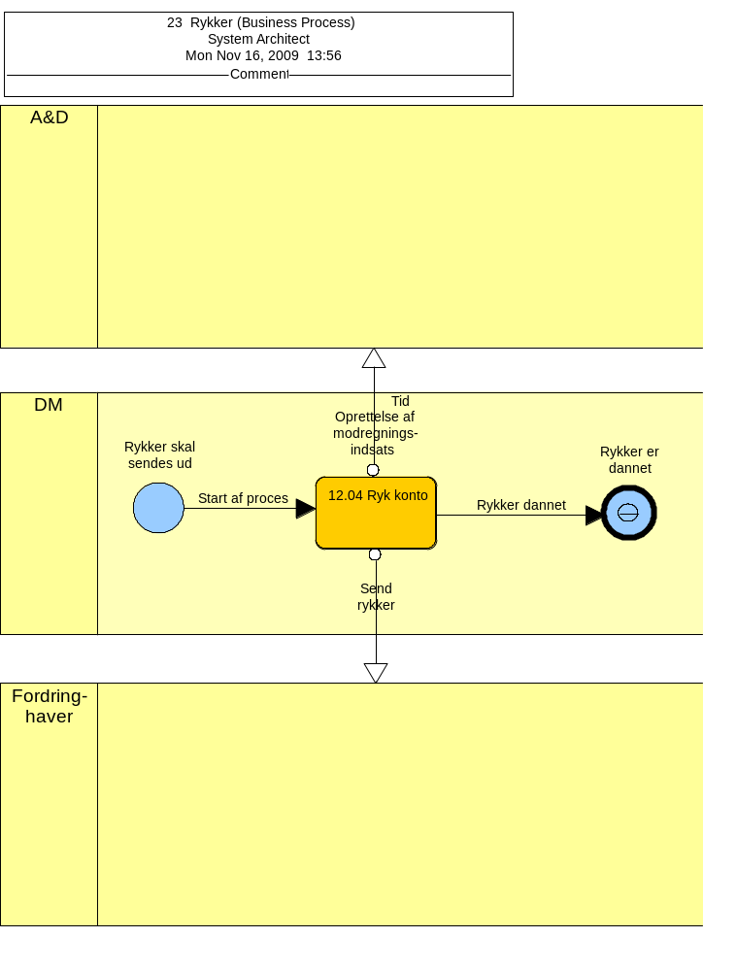

Hændelser på diagrammet

Start - Rykker skal sendes ud

Sekvens - Start af proces
Modtager | Aktivitet - 12.04 Ryk konto

Slut - Rykker er dannet

Sekvens - Rykker dannet
Afsender | Aktivitet - 12.04 Ryk konto

Aktiviteter på diagrammet

12.04 Ryk konto

Note:

Meddelelse - Oprettelse af modregnings-indsats
Modtager | Rolle - A&D

Meddelelse - Send rykker
Modtager | Rolle - Fordring-haver

Sekvens - Rykker dannet
Modtager | Hændelse - Rykker er dannet

Roller på diagrammet

A&D

DM

Fordring-haver

Tid

24 Sikkerhedsstillelse

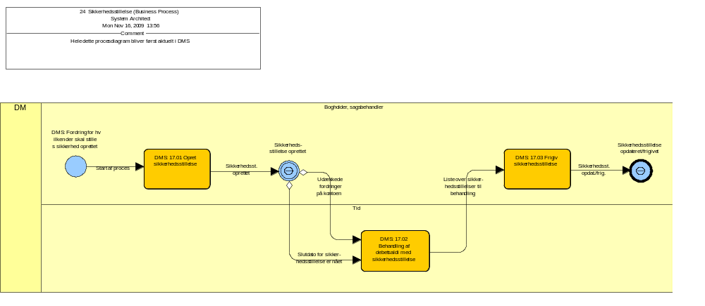

Hændelser på diagrammet

Start - DMS: Fordring for hvilken der skal stilles sikkerhed oprettet

Sekvens - Start af proces
Modtager | Aktivitet - DMS: 17.01 Opret sikkerhedsstillelse

Start - Sikkerheds-stillelse oprettet

Sekvens - Slutdato for sikker-hedsstillelse er nået
Modtager | Aktivitet - DMS: 17.02 Behandling af debetsaldi med sikkerhedsstillelse

Sekvens - Udækkede fordringer på kontoen
Modtager | Aktivitet - DMS: 17.02 Behandling af debetsaldi med sikkerhedsstillelse

Sekvens - Sikkerhedsst. oprettet
Afsender | Aktivitet - DMS: 17.01 Opret sikkerhedsstillelse

Slut - Sikkerhedsstillelse opdateret/frigivet

Sekvens - Sikkerhedsst. opdat./frig.
Afsender | Aktivitet - DMS: 17.03 Frigiv sikkerhedsstillelse

Aktiviteter på diagrammet

DMS: 17.01 Opret sikkerhedsstillelse

Note:

Sekvens - Sikkerhedsst. oprettet
Modtager | Hændelse - Sikkerheds-stillelse oprettet

DMS: 17.02 Behandling af debetsaldi med sikkerhedsstillelse

Note:

Sekvens - Liste over sikker-hedsstillelser til behandling
Modtager | Aktivitet - DMS: 17.03 Frigiv sikkerhedsstillelse

DMS: 17.03 Frigiv sikkerhedsstillelse

Note:

Sekvens - Sikkerhedsst. opdat./frig.
Modtager | Hændelse - Sikkerhedsstillelse opdateret/frigivet

Roller på diagrammet

Bogholder, sagsbehandler

DM

Tid

25 Udbetaling

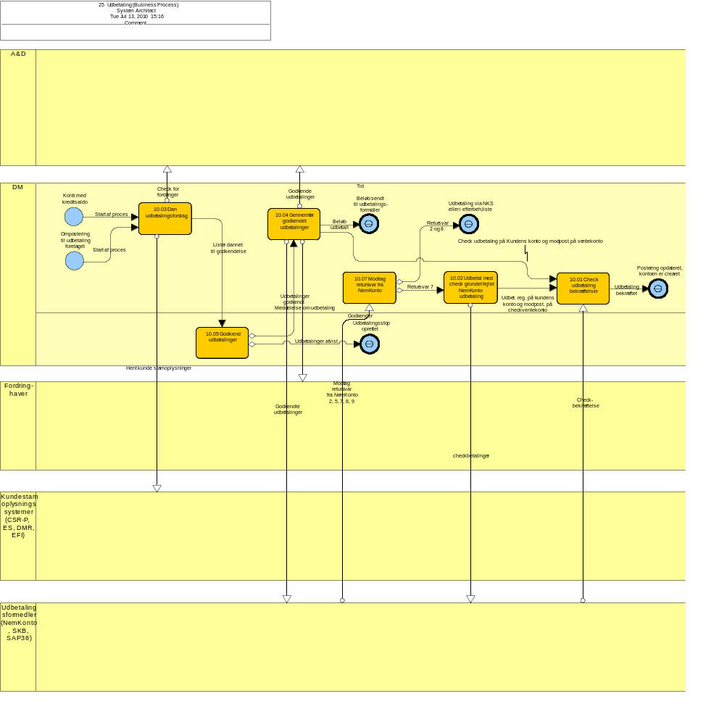

Hændelser på diagrammet

Start - Konti medkreditsaldo

Sekvens - Start af proces
Modtager | Aktivitet - 10.03 Dan udbetalingsforslag

Start - Ompostering til udbetaling foretaget

Sekvens - Start af proces
Modtager | Aktivitet - 10.03 Dan udbetalingsforslag

Slut - Beløb sendt til udbetalings-formidler

Sekvens - Beløb udbetalt
Afsender | Aktivitet - 10.04 Gennemfør godkendet udbetalinger

Slut - Postering opdateret, kontoen er clearet

Sekvens - Udbetalingbekræftet
Afsender | Aktivitet - 10.01 Check udbetaling bekræftelser

Slut - Udbetaling via NKS eller i efterbeh.liste

Sekvens - Retursvar 2 og 8
Afsender | Aktivitet - 10.07 Modtag retursvar fra NemKonto

Slut - Udbetalingsstop oprettet

Sekvens - Udbetalinger afvist
Afsender | Aktivitet - 10.05 Godkend udbetalinger

Aktiviteter på diagrammet

10.01 Check udbetaling bekræftelser

Note:

Sekvens - Udbetalingbekræftet
Modtager | Hændelse - Postering opdateret, kontoen er clearet

10.02 Udbetal med check grundet fejlet NemKonto udbetaling

Note:

Meddelelse - checkbetalinger
Modtager | Rolle - Udbetalingsformedler (NemKonto, SKB, SAP38)

Sekvens - Udbet. reg. på kundenskonto og modpost. på checkventekonto
Modtager | Aktivitet - 10.01 Check udbetaling bekræftelser

10.03 Dan udbetalingsforslag

Note:

Meddelelse - Check for fordringer
Modtager | Rolle - A&D

Meddelelse - Hent kunde stamoplysninger
Modtager | Rolle - Kundestamoplysningssystemer (CSR-P, ES, DMR, EFI)

Sekvens - Lister dannet til godkendelse
Modtager | Aktivitet - 10.05 Godkend udbetalinger

10.04 Gennemfør godkendet udbetalinger

Note:

Meddelelse - Godkendeudbetalinger
Modtager | Rolle - A&D

Meddelelse - Godkendte udbetalinger
Modtager | Rolle - Udbetalingsformedler (NemKonto, SKB, SAP38)

Meddelelse - Meddelelse om udbetaling
Modtager | Rolle - Fordring-haver

Sekvens - Beløb udbetalt
Modtager | Hændelse - Beløb sendt til udbetalings-formidler

Sekvens - Check udbetaling på Kundens konto og modpost.på ventekonto
Modtager | Aktivitet - 10.01 Check udbetaling bekræftelser

10.05 Godkend udbetalinger

Note:

Sekvens - Udbetalinger afvist
Modtager | Hændelse - Udbetalingsstop oprettet
Betinget af: Udbetalinger afvist

Sekvens - Udbetalinger godkendt
Modtager | Aktivitet - 10.04 Gennemfør godkendet udbetalinger
Betinget af: Udbetalinger godkendt

10.07 Modtag retursvar fra NemKonto

Note:

Sekvens - Retursvar 7
Modtager | Aktivitet - 10.02 Udbetal med check grundet fejlet NemKonto udbetaling
Betinget af: Retursvar 7

Sekvens - Retursvar 2 og 8
Modtager | Hændelse - Udbetaling via NKS eller i efterbeh.liste
Betinget af: Retursvar 2 og 8

Roller på diagrammet

A&D

DM

Fordring-haver

Godkender

Kundestamoplysningssystemer (CSR-P, ES, DMR, EFI)

Tid

Udbetalingsformedler (NemKonto, SKB, SAP38)

Meddelelse - Check-bekræftelse
Modtager | Process:10.01 Check udbetaling bekræftelser

Meddelelse - Modtagretursvar fra NemKonto2, 5, 7, 8, 9
Modtager | Process:10.07 Modtag retursvar fra NemKonto

